**В 2024 году в г. Веневе продолжится благоустройство дворовых территорий**

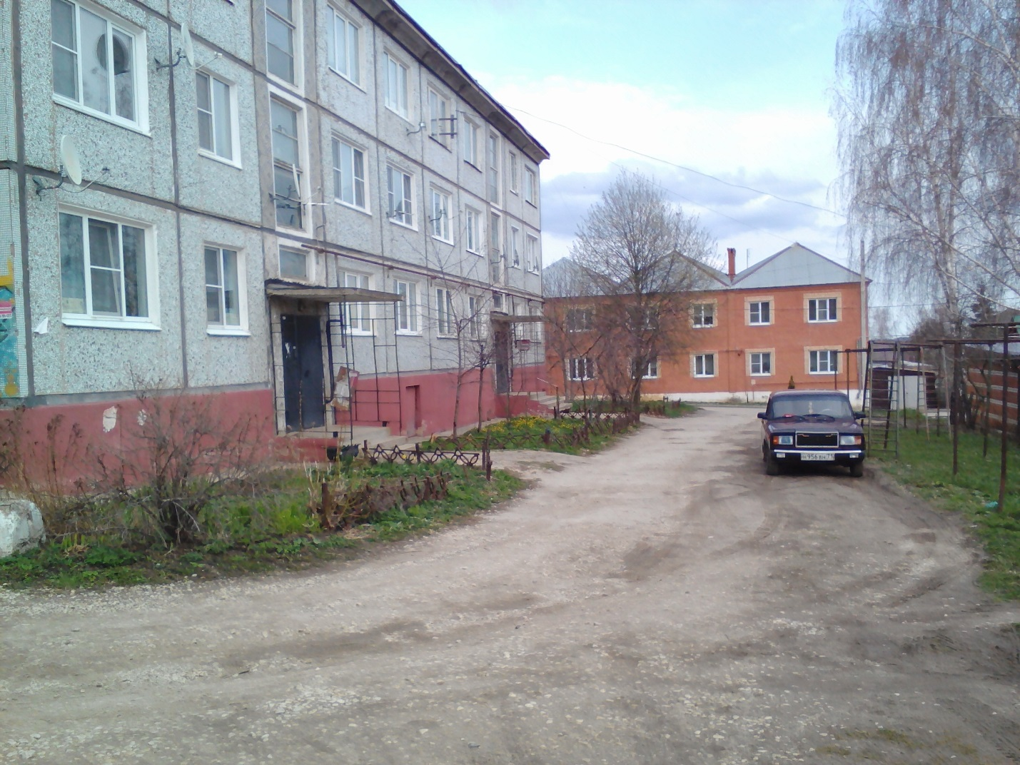

В 2024 году в рамках приоритетного проекта «Формирование комфортной городской среды» национального проекта «Жилье и городская среда» будет выполнено благоустройство дворовых территорий многоквартирных домов № 9 по ул. Л.Толстого, № 12-а , № 17 , № 19 по ул. К. Маркса, № 9-а по ул. Советская, № 7 по ул. Международная, № 16 по ул. Володарского, № 46-в мкр. Южный в г. Веневе.

В перечень работ по благоустройству входит: ремонт асфальтового покрытия дворовых проездов с заменой бордюрного камня, подходов к подъездам, устройство парковочных карманов, установка новых скамеек и урн.

Начало работ запланировано при наступлении благоприятных погодных условий.